Мемориал павшим в сражениях Великой Отечественной войны
студентам и сотрудникам ТГУ

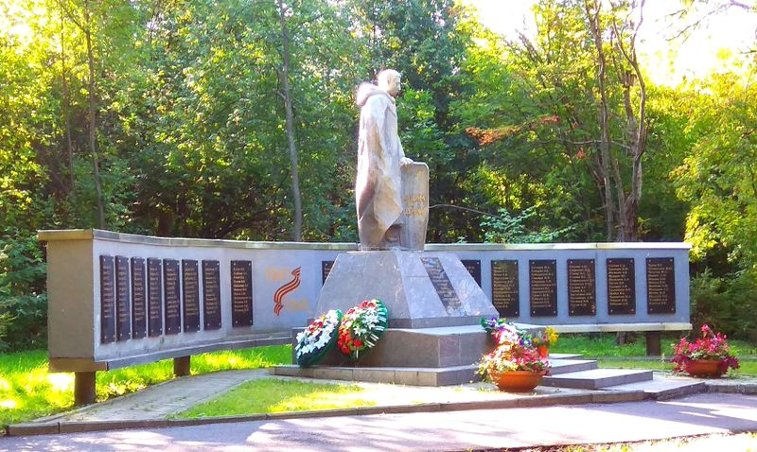
Фотография Олега Абрамова, 2018 г.

С начала Великой Отечественной войны за все ее годы из стен Университета ушло на фронт 660 человек. Около 200 из них погибли на фронтах войны или пропали без вести. С целью увековечивания памяти о них в 1966 г. было принято решение о сооружении в Университетской роще памятника погибшим студентам, научным работникам, рабочим и служащим Томского государственного университета. В мае на месте будущего памятника был заложен камень, в декабре в университете начался сбор средств на его сооружение. Из необходимых 5 тыс. руб. к началу 20-х чисел января 1967 г. было собрано 3 372 руб. 21 коп. На факультетах и в подразделениях Университета прошли собрания, где обсуждалось это решение и предлагалось принять участие в сборе средств. Многие коллективы приняли в этом деле самое активное участие.
Среди факультетов отличились биолого-почвенный (256 руб.), историко-филологический (243 руб.), геолого-географический (226 руб.). Коллектив Сибирского физико-технического института передал на сооружение памятника 811 руб. Среди тех, кто хорошо организовал сбор средств на факультетах, были ветераны Великой Отечественной войны Г.Ф. Митрофанов, М.Р. Куваев, Г.И. Карпов, Ф.И. Терпугов, парторги и председатели профсоюзных бюро: А.С. Иванова (НБ), Р.П. Старовойтова (РФФ), И.А. Мелков (ФТФ), П.И. Захаров (СФТИ) и другие.
Особенно активное участие в сборе средств на сооружение памятника приняли участники войны и труженики тыла: П.С. Соломин, Г.И. Карпов, В.Н. Кессених, А.И. Данилов, Ю.В. Чистяков, А.А. Ременсон, Ю.В. Ярошевский, Н.И. Фалькович, С.С. Григорцевич и другие. В фонд сооружения памятника присылали деньги и выпускники университета. Собранные средства поступали на счет местного комитета ТГУ.
Сам памятник – фигура солдата времен войны, был изготовлен ленинградским скульптором.
9 Мая 1967 г. в Университетской роще состоялся торжественный митинг, посвященный открытию памятника павшим за Родину преподавателям, студентам, рабочим и служащим Томского университета. У памятника был выстроен почетный караул. Митинг открыл секретарь парткома А.И. Зубков. Выступивший на митинге ректор ТГУ, профессор, ветеран Великой Отечественной войны А.П. Бычков, в частности, сказал: «Пусть памятник будет вечным призывом к новым победам, ради которых они боролись и отдали свою жизнь!». И.П. Лаптев – участник войны, в своем выступлении сказал: «Пусть этот памятник рассказывает о любви и верности идеалам, за которые они погибли». Было много выступающих, среди них не только ветераны войны и труда, но и молодежь, студенты университета.
У подножия фигуры была высечена надпись: «Бессмертна память и слава наших товарищей - студентов, научных работников, рабочих и служащих Томского университета, отдавших свою жизнь за Родину на полях сражений в годы Великой Отечественной войны». Газета «За советскую науку» в репортаже об открытии памятника писала: «Снова сменяется почетный караул ветеранов Великой Отечественной войны. Сияют на солнце ордена и медали. Как много говорят они окружающим!»
В последующие годы стало традицией 9 Мая после митинга у главного корпуса возлагать цветы к монументу.
На протяжении всего последующего периода ведется работа по выявлению имен погибших на фронтах сражений Великой Отечественной войны студентов, преподавателей, рабочих и служащих ТГУ. В этих целях по решению парткома ТГУ в 1969 г. был создан штаб «Дорогами славы». Начальниками штаба в разное время были преподаватели военной кафедры ТГУ В.И. Пшеничный, Е.И. Мандель, Х.Г. Баранчин, Э.Я. Матяш. Вокруг штаба был сформирован широкий актив из представителей всех подразделений университета. Большую активность в работе проявили ветераны войны и труда, преподаватели и сотрудники университета JI.A. Алексеенко, Л.Г. Майдановская, А.Р. Ананьев, С.Н. Рыбакова, В.В. Потгосин, А.А. Сироткин, А.Т. Коняев, В.А. Пегель, К.Э. Смолякова и другие. Огромную работу по патриотическому воспитанию студенческой молодежи вели военная кафедра, институт военного образования, а в настоящее время этим занимается военный учебный центр.
На факультетах стали создаваться уголки боевой, революционной и трудовой славы, оформляться фотоальбомы, где прослеживались ратные дела бывших студентов и преподавателей. Особенно активно работал штаб радиофизического факультета (начальник В.И. Иванчиков). Заместителем начальника университетского штаба был ветеран Великой Отечественной войны доцент Л.Д. Ефанов. Штабы занимались выяснением имен погибших участников Великой Отечественной войны, призванных на фронт из стен университета. Был организован также сбор средств на увековечение этих имен на мемориальной доске.
Огромную работу проводил штаб СФТИ, который возглавлял старший научный сотрудник Матвей Бенционович Макогон. Весь собранный штабом материал (фотографии, письма с фронта, воспоминания, вырезки из газет) был оформлен в виде фотоальбома. На средства сотрудников института были сооружены две мемориальные мраморные плиты с фамилиями погибших сотрудников. 7 мая 1971 г. состоялось торжественное открытие уголка боевой и трудовой славы СФТИ в вестибюле института на 2-го этаже. На мемориальных плитах написано: «Вечная память сотрудникам СФТИ, погибшим в боях за Родину! (1941-1945 гг.)» и высечены имена 22 погибших.
Такая же работа проводилась и на биолого-почвенном факультете, и в Институте биологии и биофизики. К 30-летию Победы был изготовлен альбом «Книга
ветеранов Великой Отечественной войны биолого-почвенного факультета и НИИ
биологии и биофизики 1975 г.». В нем приведен список погибших студентов и
преподавателей этих подразделений в Великой Отечественной войне.
Постепенно в ТГУ стала накапливаться информация о погибших. В день 25-летия Победы - 9 Мая 1970 г, ветераны войны открыли мемориальную доску с первыми именами 12 студентов и сотрудников университета, погибших за годы войны. Ровно через год была открыта вторая мемориальная доска еще с 28 фамилиями.
Вскоре к ним добавились последующие мемориальные плиты, на которые
были занесены имена еще 52, 80 и 85 человек. Большая работа была проделана при подготовке к 40-летию Победы. Был создан отряд «Поиск», который возглавила сотрудник ПНИЛИАЭС В.А. Вощинина. 9 Мая 1985 г. газета «За советскую науку» опубликовала новые 66 имен погибших студентов и сотрудников университета, которые также должны были занести на стелу. Их установили в результате поисковой работы, организованной комитетом комсомола ТГУ.
В апреле 1986 г., в преддверии 45-й годовщины со дня начала Великой Отечественной войны, у памятника студентам и сотрудникам ТГУ, погибшим на
фронтах, была сооружена мемориальная стела. Основание ее подготовили сотрудники и рабочие НИИ ПММ, крепежные детали изготовили в мастерских СФТИ. В ее строительстве участвовала сводная бригада студенческого строительного отряда исторического факультета «Гефест», представлявшая собой интернациональный коллектив. В ней были казахи С. Курманбаев, Д. Айгожин, украинец Ю. Кравченко, узбек 3. Абдуллаев, туркмен В. Сабуров и другие. На стеле закрепили 15 плит из саянского мрамора, на которых было высечено 151 имя воинов – питомцев университета, погибших на фронтах Великой Отечественной войны. В 2015 году по инициативе Совета ветеранов ТГУ (председатель Л.Л. Берцун) и кафедры современной истории (заведующий профессор С.Ф. Фоминых) на стеле памятника были заменены плиты с именами погибших студентов и сотрудников ТГУ. На реконструкцию затрачено около 400 тыс. рублей.
В последующие годы кафедрой современной истории под руководством профессора С.Ф. Фоминых проделана огромная работа по выявлению данных обо всех погибших или пропавших без вести во время войны студентах и сотрудниках ТГУ, работу продолжает коллектив под руководством профессора С.А. Некрылова. На стелу заносятся новые имена.
В настоящее время установлено, что с фронта не вернулись 193 человека, чьи судьбы были связаны с Томским государственным университетом. Материалы о них: биографии, письма, фотографии опубликованы в книге «Подвиг их бессмертен», Томск, 2021, 2-ое изд., и размещены в Электронной энциклопедии ТГУ http://wiki.tsu.ru/wiki/index.php/

Материал подготовила Л.Л. Берцун.
31.03.2022 г.

